The plans below show the changes to an art gallery floor plan in 2005 and the present day.
Summarise the information by selecting and reporting the main features, and make comparisons where relevant.
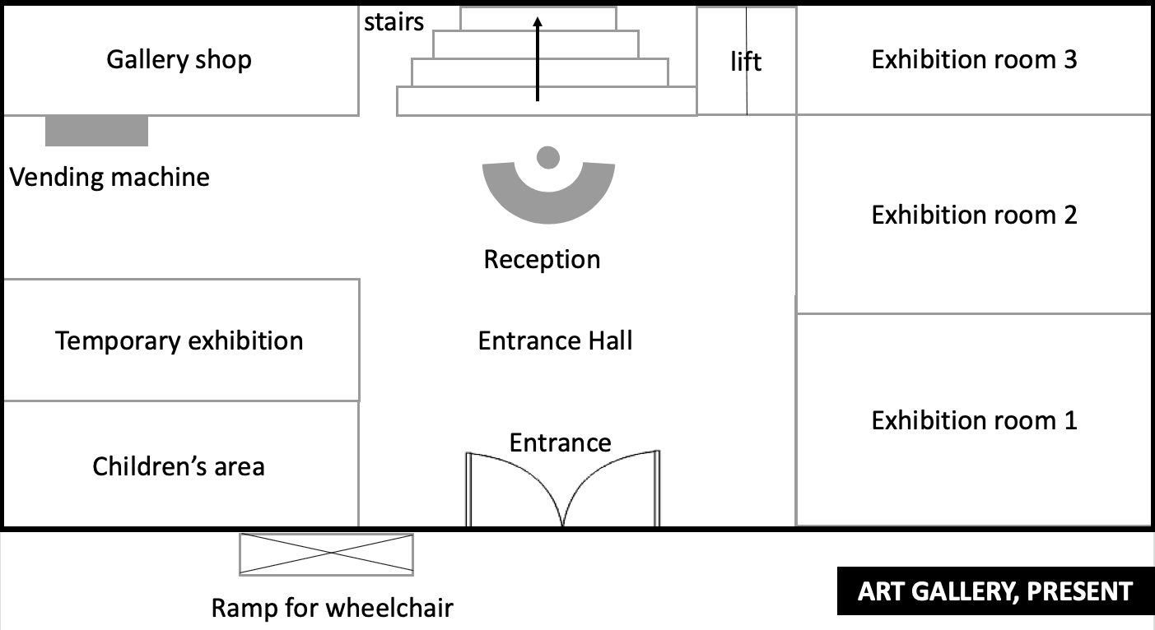
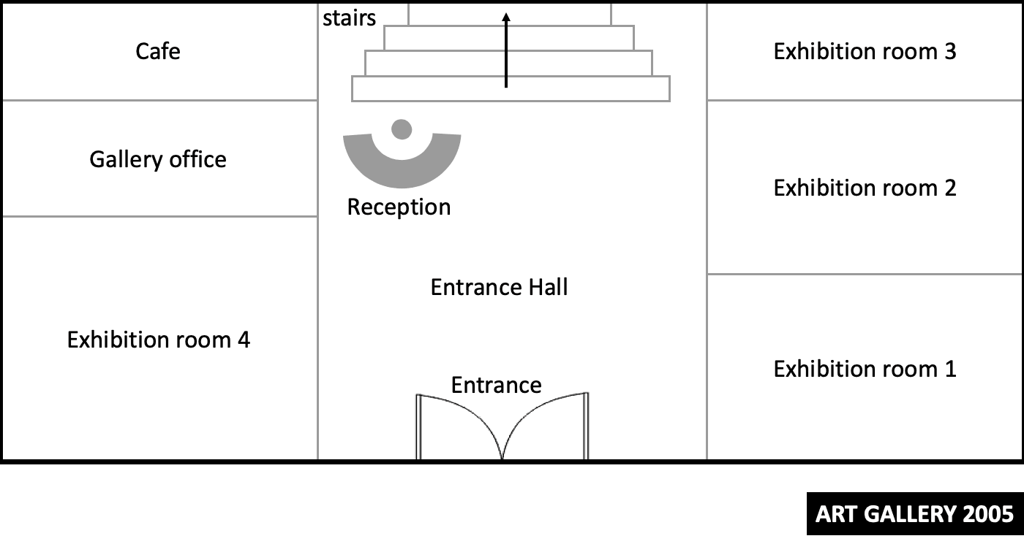

Gợi ý:
Body 1: nhận xét khu vực chính giữa chỗ reception & cái cafe bị biến thành gallery shop
Body 2 nhận xét các facility còn lại + nhận xét dãy room 1,2,3 không đổi

Bài làm:

